# Het eigenlijke werk

## Definitiestudie (Project)

### Probleemstelling

* Hoe is men op het idee gekomen om dit project te maken?

We zijn begonnen van het idee om een vliegtuig te maken en vanop het vliegtuig de luchtkwaliteit te meten.

* Wat is de aanleiding tot het uitwerken van dit systeem (het verhaal achter de opdracht/het probleem)?

Omdat onze prioriteit de luchtkwaliteit meten is gaan we zorgen dat we dit tot stand krijgen en wanneer dat is gelukt gaan we verder kijken hoe we het vliegtuig project en de luchtmeting samen te voegen.

* Welk probleem zal opgelost worden door het uitwerken van het systeem (het verhaal achter de opdracht/het probleem)?

We willen snel en efficiënt luchtmetingen uitvoeren over een groot gebied met een onbemand vliegtuig zodat er vastgesteld kan worden of hier iets aan veranderd moet worden.

* Wat is de commerciële meerwaarde van dit project?

Doordat de waarden door 1 persoon snel met het vliegtuig gemeten kunnen worden kan er indien nodig sneller ingegrepen worden. Zodat er minder schade aangebracht kan worden.

* Waarvoor zal het systeem gebruikt worden? Welke noden zal het systeem vervullen?

Het zal gebruikt worden om de luchtkwaliteit te meten. Ons doel is door de metingen uit te voeren, de gegevens te verwerken en te kijken of deze gezond zijn om in te leven. Zo niet zal er iets aan verandert moeten worden.

* In welke omgeving moet het systeem ingeschakeld kunnen worden? Welke toepassingsgebieden zijn er voor het systeem?

Het systeem zou in vele gebieden ingezet kunnen worden behalve in gebieden waar veel luchtverkeer is. Ook dient er telkens gecontroleerd te worden of het toegestaan is of er gevlogen mag worden in die gebieden.

### Specificaties

* Welke afmetingen mag het systeem aannemen?

Het systeem zal uit 2 delen bestaan. Deel 1 is de Arduino, Raspberry Pi en de sensoren, deze afmetingen moeten compact blijven en mag niet veel wegen.

* Is het systeem mobiel of is het een immobiele (vaste) opstelling? Is het systeem een combinatie van beide?

Het is eigenlijk een combinatie van beide. Het zou op 1 plaats kunnen blijven staan en om een bepaalde tijd een meting uit te voeren en te monitoren hoe de luchtkwaliteit in die ruimte blijft en of er iet moet gebeuren.

Dit kan mobiel gemaakt worden door de sensoren op het vliegtuig te monteren en metingen uit te voeren tijdens de vlucht.

* Welke kostprijs zal er aan het systeem mogen hangen?
* Moet het systeem gebruikt kunnen worden in samenwerking met specifieke software of hardware?

### Functionaliteiten

* Welke acties moet een systeem verrichten? Welke functies zullen er zijn?
  + Detectie, aansturing, beweging, audio, video, communicatie (zenden-ontvangen), berekeningen uitvoeren, simulaties, voorspellingen, gegevensopslag, grafische weergave, etc.
  + Welke grote functieblokken moeten er aanwezig zijn?
* Ontwerpen van stroomdiagrammen of flowcharts om functies te verduidelijken.
* Welke input zal het systeem krijgen? Waar komt deze input vandaan en hoe ziet deze er uit?
* Welke output zal het systeem geven? Hoe moet deze output eruit zien en waar gaat deze naartoe?

### Hardware

* Moet er specifieke hardware geïntegreerd worden voor de uitwerking van het systeem?
  + Sensoren, machines, computers, servers, printers, smartphones, etc.

### Software

* Hoe zullen de grafische interfaces er moeten uitzien voor de verschillende gebruikers en applicaties?

### Gebruikers

* Welke soorten gebruikers zullen gebruik maken van het systeem?
  + (eenvoudige) eindgebruikers, eindgebruikers met verschillende functies, systeembeheerders, etc.
* Hoeveel gebruikers moeten het systeem kunnen gebruiken (schaalbaarheid)?

### Veiligheid

* Moeten er garanties gegeven kunnen worden op vlak van betrouwbaarheid, nauwkeurigheid, veiligheid, prestaties, toegankelijkheid, beschikbaarheid, …
* Zijn er veiligheidsaspecten waarmee rekening gehouden moet worden?
  + Softwarematige beveiliging: hacking, encryptie, foutafhandeling, netwerkbeveiliging, toegangsbeperkingen, etc.
  + Hardwarematige beveiliging: afscherming van mechanische delen, afscherming van elektrische delen, beveiliging voor de installatie zelf (elektrisch/mechanisch)
  + Gezondheid: zijn er toxische processen betrokken bij de het systeem?
* Voldoet het systeem aan het garanderen van privacywetten? Zijn er speciale privacy-maatregelen vereist voor dit systeem?

## Detailontwerp (project)

### Principewerking en principeschema (‘s)

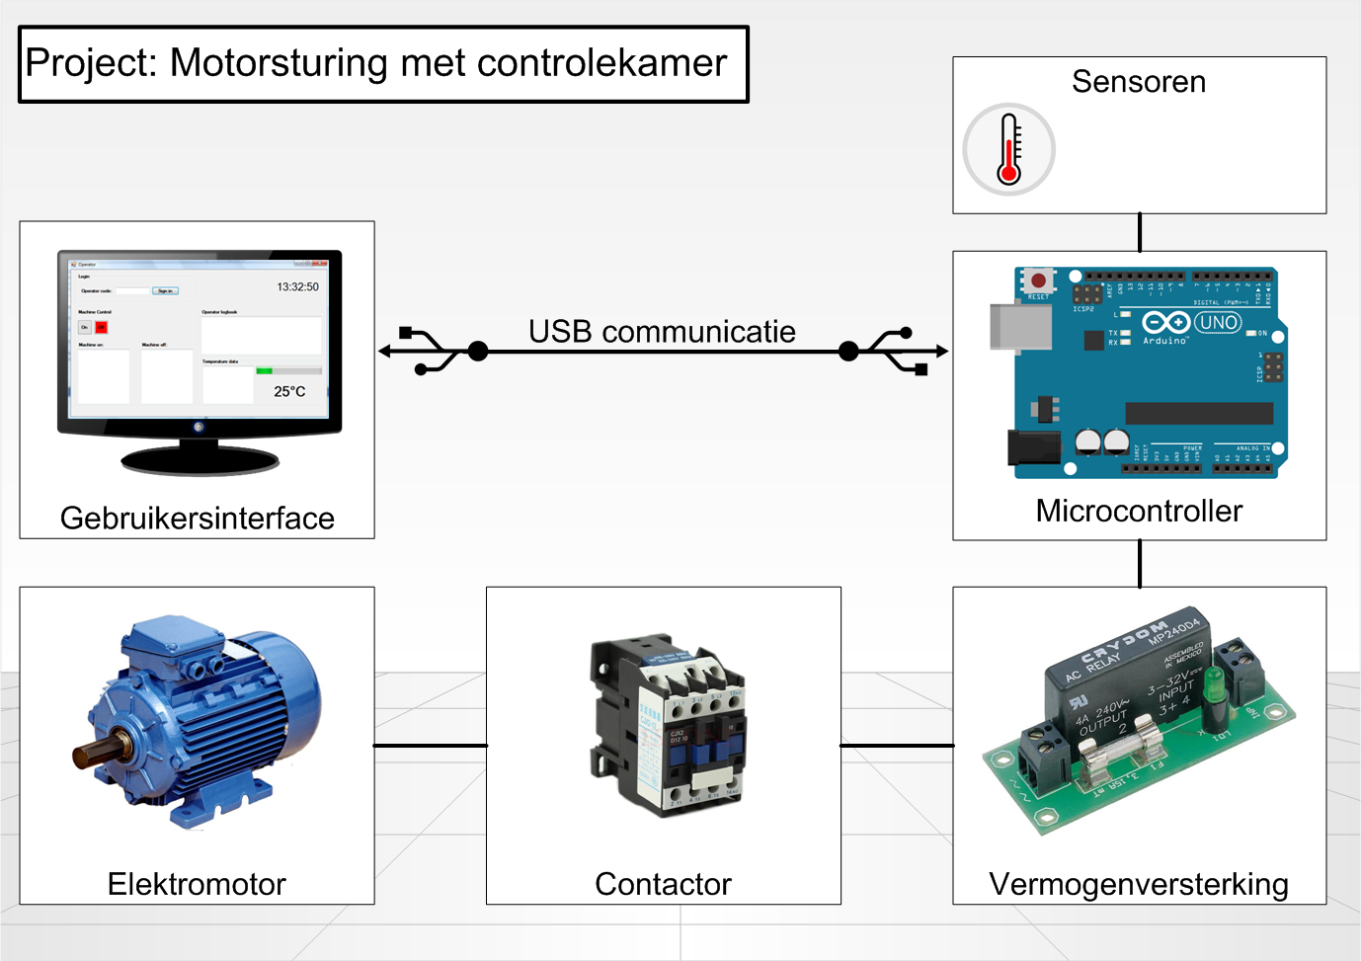

Plaats ook dit schema in het gedeelte ‘Processturing’ en leg daar uit hoe het werkt.

* Principeschema’s
* Netwerkdiagrammen
* flowcharts
* grafische ontwerpen (grondplannen, 3D-modellen, technische tekeningen)

Geef bij ieder schema korte toelichting van de functie en de werking.

### Fasen van ontwikkeling

|  |  |  |
| --- | --- | --- |
| **Fase #:** | **Onderdeel:** | **Periode / Deadline:** |
| 1 |  | 01/09/16 – 07/06/17 |
| 2 |  |  |
| 3 |  |  |
| 4 |  |  |

### Materialenlijst

|  |  |  |  |  |  |  |
| --- | --- | --- | --- | --- | --- | --- |
| Aanvraag elektrisch materiaal / software | | | | | | |
| Aantal | Eenheid | Merk | Art.nr. of ref. nr. | Totaal-Prijs(€) | Omschrijving | Bronnen (zoals website of catalogus) |
|  |  |  |  |  |  |  |
|  |  |  |  |  |  |  |
|  |  |  |  |  |  |  |
|  |  |  |  |  |  |  |
|  |  |  |  |  |  |  |
|  |  |  |  |  |  |  |
|  |  |  |  |  |  |  |
|  |  |  |  |  |  |  |
|  |  |  |  |  |  |  |
|  |  |  |  |  |  |  |
|  |  |  |  |  |  |  |
|  |  |  |  |  |  |  |
|  |  |  |  |  |  |  |
|  |  |  |  |  |  |  |
|  |  |  |  |  |  |  |
|  |  |  |  |  |  |  |
|  |  |  |  |  |  |  |
|  |  |  |  |  |  |  |
|  |  |  |  |  |  |  |
|  |  |  |  |  |  |  |
|  |  |  |  |  |  |  |
|  |  |  |  |  |  |  |
|  |  |  |  |  |  |  |

### Hardware

Alle aanwezige hardwarecomponenten en hun functie worden kort besproken in onderstaande lijst.

|  |  |  |  |
| --- | --- | --- | --- |
| **Hardwarecomponent:** | **Functie:** | **Specificaties:** | **Afbeelding / Schema:** |
|  |  |  |  |
|  |  |  |  |
|  |  |  |  |
|  |  |  |  |

* Welke relevante specificaties heeft de hardware (enkel relevante specificaties – datasheets behoren in bijlage)?
  + Afmetingen, spanningen, stromen, vermogens, krachten, tijden, omwentelingen/toerentallen, datasnelheden, bandbreedte, etc. moeten aangeduid worden.
* Welke grootteorden worden gehanteerd bij het gebruik van het systeem?
  + Afmetingen, spanningen, stromen, vermogens, krachten, tijden, omwentelingen/toerentallen, datasnelheden, bandbreedte, etc. moeten aangeduid worden.
* Welke kabeltypes worden gebruikt?
* Welke hardware voor draadloze communicatie wordt gebruikt?

### Software en bibliotheken:

Alle software-ontwikkelomgevingen (IDE’s) die nodig zijn voor het ontwikkelen of aanpassen van deze applicatie wordt met bijhorende functie opgenomen in de onderstaande lijst.

Alle software-bibliotheken die nodig zijn voor het ontwikkelen of aanpassen van deze applicatie wordt met bijhorende functie opgenomen in de onderstaande lijst.

|  |  |  |  |
| --- | --- | --- | --- |
| **Software-Ontwikkelomgevingen:** | **Functie:** | **Specificatie / Versie:** | **Website:** |
| Visual Studio | Programmeren van de grafische interface van de controlekamer. | Visual Studio 2012 Express for Windows Desktop | <https://www.microsoft.com/en-us/download/details.aspx?id=34673> |
| Arduino | Programatie van de de Arduino microcontroller. | Arduino 1.0.6. | [https://www.arduino.cc/en /Main/OldSoftwareReleases#1.0.x](https://www.arduino.cc/en%20/Main/OldSoftwareReleases#1.0.x) |
| **Softwarebibliotheken:** | **Functie:** | **Specificatie / Versie:** | **Website:** |
| OneWire | Uitlezen van DS18S20-temperatuursensor in de Arduino-sketch. | / | [http://playground.arduino.cc /Learning/OneWire](http://playground.arduino.cc/Learning/OneWire) |

* Voor welke hardware wordt software geschreven?
  + Windows-PC, Android-Smartphone, Arduino-Arduino, Linux-RaspberryPi, PLC-PLC, etc.
* Bespreek afzonderlijk de functies van de aanwezige software binnen de context van het systeem (functiediagram).
* Bespreek afzonderlijk de algoritmes achter de verschillende softwareapplicaties (functieblokken of flowchart).
* Vermeld welke (communicatie) technologieën gebruikt worden in de software.
* Hoe worden gegevens verwerkt door de verschillende software?
* Welke gegevens worden verwerkt door de software?

Welke gegevens worden opgeslagen? Hoe worden gegevens opgeslagen? Welke structuur wordt gebruikt voor het opslaan van gegevens? Hoe ziet de database er uit?

### Dataverwerking

* Hoe wordt er gewerkt met gegevens? Hoe worden gegevens verzameld of verwerkt? Hoe worden gegevens bewaard? Waar worden gegevens bewaard?
* Worden er databases gebruikt? Zijn er andere manieren om data te bewaren?
* Welke serverdiensten zijn er aanwezig? Wordt er gewerkt via client-server principe, met een 2-tier/3-tier/multi-tier architectuur? Hoe ziet de netwerkomgeving er uit?
* Waarvoor zullen verzamelde gegevens of informatie gebruikt worden?
* Welke zaken kunnen vastgesteld worden door het systeem?
  + Detectie, patronen, meetresultaten, beveiliging, etc.

### Processturing

* Welke zaken kunnen aangestuurd worden door het systeem?
  + Machines, meldingen, sturingen, zijn er tijdsgebonden acties die uitgevoerd moeten worden op bepaalde tijdstippen?
* Welke gevolgen zullen gekoppeld worden aan bepaalde acties/gebeurtenissen?
  + Als … dan …
  + In deze situatie … zal … ondernomen worden.
  + Bij … gebeurtenis zal … het gevolg zijn.
* Hoe zal het systeem bediend kunnen worden? Zijn er verschillende manieren om het systeem te bedienen of te gebruiken?
  + Software interface voor computer, software interface voor Smartphone, geen grafische interface, volautomatisch, hardwarematig via knoppen of andere bedieningen op een paneel, etc.
* Hoe zullen de gebruikersinterfaces er uitzien?
* Is er automatisatie aanwezig in het systeem?
* Hoe worden de verschillende technologieën samengevoegd tot het geheel van het systeem?
* Op welke wijze wordt de data van de verschillende sensoren uitgelezen?
  + Analoog, digitaal, serieel, parallel, etc.
* Op welke wijze worden actoren aangestuurd?
  + Analoog, digitaal, serieel, parallel, etc.
* Tussen welke verschillende onderdelen wordt communicatie gevoerd?
  + Computer-Arduino, Smartphone-Arduino, Computer-RaspberryPi, Windows applicatie-Database, etc.
* Hoe voeren de verschillende onderdelen van het systeem communicatie?
* Wanneer wordt er communicatie gevoerd?
  + Bij een gebeurtenis, met een bepaald tijdsinterval, constante communicatie (datasnelheid?), etc.
* Hoe worden verschillende onderdelen van het systeem op elkaar afgestemd (gesynchroniseerd)?
  + Welke commando’s of signalen worden gegeven tussen de verschillende hardware of softwareonderdelen?
* Wanneer worden acties ondernomen of processen aangestuurd?
* Leg stap voor stap uit welke acties ondernomen worden bij een bepaalde gebeurtenis.
  + Het opstellen van een flowchart of stroomdiagram kan hier behulpzaam zijn.
* Hoe stroomt informatie door het systeem?
* Wanneer wordt data uitgelezen, verwerkt of opgeslagen?
* Wordt data gecontroleerd op correctheid? Wat als data buiten de verwachtte waarden ligt?

### Communicatie

* Over welke afstanden moet er communicatie gevoerd kunnen worden en moeten er specifiek bepaalde communicatiesystemen gebruikt worden?
  + LAN, Internet, radiofrequent, draadloos of via vaste verbinding, etc.
* Moet het systeem gekoppeld kunnen worden aan een bestaande installatie/opstelling/infrastructuur/service?
  + Internet, machine, (elektrische of mechanische) installatie, softwareapplicatie, etc.
* Netwerkdiagram, schema 2/3-tier architectuur

### Garanties en veiligheid

* Is er binnen het systeem een algoritme dat controleert of de installatie naar behoren blijft werken? Hoe gaat dit in zijn werk? Leg uit wat **functional safety** is.
* Hoe worden er garanties gegeven op vlak van betrouwbaarheid, nauwkeurigheid, veiligheid, prestaties, toegankelijkheid, beschikbaarheid, …
* Werden er tests uitgevoerd om de nauwkeurigheid en betrouwbaarheid te bepalen?
* Hoe wordt rekening gehouden met andere veiligheidsaspecten?
  + Softwarematige beveiliging: hacking, encryptie, foutafhandeling, netwerkbeveiliging, toegangsbeperkingen, etc.
  + Hardwarematige beveiliging: afscherming van mechanische delen, afscherming van elektrische delen, beveiliging voor de installatie zelf (elektrisch/mechanisch)
  + Gezondheid: zijn er toxische processen betrokken bij de het systeem?
* Hoe worden privacy-maatregelen toegepast voor dit systeem?